JC-ZP01S高智能测土配方施肥仪

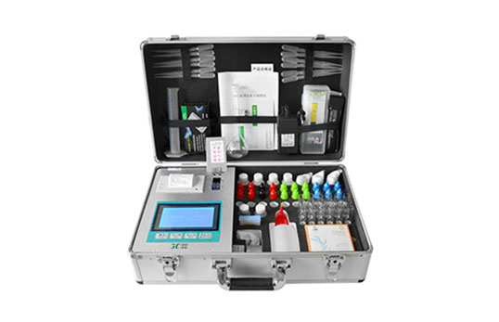
- 产品介绍
JC-ZP01S采用微电脑控制，程序化设计，5.1寸大屏幕中文汉字背光显示，交直流两用，内置锂电池，可野外流动测试。无需空白和标准校准，一键式操作，直接读取数据，配套成套附件及成品药剂。内置作物专家施肥系统，依据测试结果直接得出科学施肥配方。触摸式按键，内置高档热敏打印机，可打印测试结果和施肥建议，具备历史查询功能。
二、产品参数
1、电源：交流 220±22V 直流7.5V（可选择仪器内置锂电池）
2、功率： ≤6W
3、重复性误差： ≤0.5%
4、线性误差： ≤3%
5、灵敏度：红光≥4.5 ×10-5 蓝光≥3.17×10-3
6、波长范围 ：红光：620±4nm; 蓝光：440±4nm
7、土壤中速效N、P、K等多种养分一次性同时浸提测定。
8、肥料中氮（N）、磷（P）、钾（K）等多养分同时、快速、准确检测。
9、仪器无需做空白和标准，样品直放直读，消除用户校准带来的误差，保证测试结果准确。
10、5.1寸大屏幕中文汉字背光显示，自动存储打印检测结果，可存储1000条以上检测结果。
11、具备历史数据查询功能，可查询、打印测试结果和家施肥建议。
12、数据打印：内置热敏打印机，可打印出测试日期、测试时间、测试项目、作物种类、作物产量、施肥量等信息。
13、测试速度：
从取样到打印出结果总时间：
测一个土壤样品（N、P、K）≤15分钟，同时检测十个土壤样品（N、P、K）≤50分钟；
测一个土壤样品（有机质、pH、含盐量）≤15分钟。
14、可检测项目
土壤：水分、pH、含盐量、铵态氮、有效磷、速效钾、有机质。
可扩展检测：土壤：碱解氮、硝态氮、有效钙、有效镁、有效硫、有效铁、有效锰、有效硼、有效锌、有效铜、有效氯、有效硅、全氮、全磷、全钾。
三、产品特点
1、功能全：测试项目全、内置专家施肥系统、科学指导施肥。
2、配套齐全：该仪器集药、器、仪为一体，携带方便，相当于一个小型土壤化验、配肥站。适于农业服务部门或农资经销商、肥料厂商测土配方施肥。
3、操作简便、无需校准，直接测试，速度快捷，成品药剂开瓶即用，无须配置。
聚创环保为您提供全面的技术支持和完善的售后服务！详情咨询：0532-67705503！

